**Проверочная работа по теме**

**«Окружность. Радиус, диаметр окружности»**

***1. Решите кроссворд.***

**4**

**1**

**2**

**3**

1. Граница круга.

2. Отрезок, который соединяет две точки окружности и проходит через её центр.

3. Фигура, ограниченная окружностью.

4. Отрезок, соединяющий любую точку окружности с её центром.

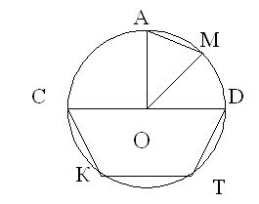***2. Выделите среди отрезков, проведенных в окружности, изображенной на рисунке, красным карандашом радиусы, зеленым карандашом - диаметры окружности.***

**Проверочная работа по теме**

**«Окружность. Радиус, диаметр окружности»**

***1. Решите кроссворд.***

**4**

**1**

**2**

**3**

1. Граница круга.

2. Отрезок, который соединяет две точки окружности и проходит через её центр.

3. Фигура, ограниченная окружностью.

4. Отрезок, соединяющий любую точку окружности с её центром.

***2. Выделите среди отрезков, проведенных в окружности, изображенной на рисунке, красным карандашом радиусы, зеленым карандашом - диаметры окружности.***

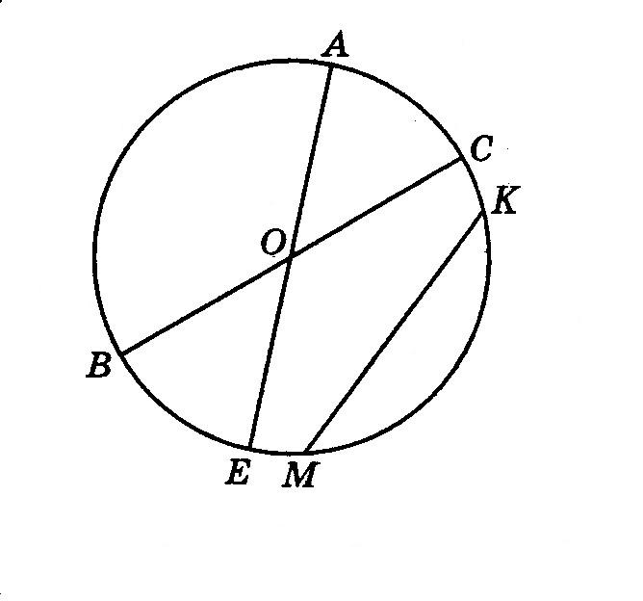***3. Назовите среди фигур, изображённых на рисунке центр окружности, её радиус и диаметр.***

Центр - ____________________

Радиус - ___________________

Диаметр - __________________

***4. Проведите в окружности №1 три радиуса, а в окружности №2 столько же диаметров.***

№1 №2

***5. Постройте окружность с центром в точке А, радиус которой 3 см.***

**А**

***Чему равен диаметр данной окружности?______________***

***3. Назовите среди фигур, изображённых на рисунке центр окружности, её радиус и диаметр.***

Центр - ____________________

Радиус - ___________________

Диаметр - __________________

***4. Проведите в окружности №1 три радиуса, а в окружности №2 столько же диаметров.***

№1 №2

***5. Постройте окружность с центром в точке А, радиус которой 3 см.***

**А**

***Чему равен диаметр данной окружности? ______________***

**Тест по теме**

**«Окружность. Радиус, диаметр окружности»**

***1. Как называется отрезок, соединяющий центр окружности с любой точкой окружности?***

а) диаметр; б) длина окружности; в) радиус.

***2. Диаметр окружности – это…***

а) отрезок, который соединяет любые две точки окружности;

б) отрезок, который соединяет две точки окружности и проходит через её центр;

в) длина окружности.

***3. Выберите на рисунке №1 радиус:***

а) ОА; б) ВС; в) СD.

**Рис. 1**

**Рис. 2**

***A***

***M***

***B***

*О*

***D***

***K***

***N***

***B***

***A***

***С***

***D***

***O***

***4. Выберите на рисунке №2 диаметр:***

а) NK; б) МК; в) ОК.

***5. Сколько радиусов можно провести в одной окружности?***

а) один; б) два; в) бесконечное количество.

***6. Чему будет равен радиус окружности, если известно, что диаметр равен 4см?***

а) 8 см; б) 2 см; в) 6 см.

**Тест по теме**

**«Окружность. Радиус, диаметр окружности»**

***1. Как называется отрезок, соединяющий центр окружности с любой точкой окружности?***

а) диаметр; б) длина окружности; в) радиус.

***2. Диаметр окружности – это…***

а) отрезок, который соединяет любые две точки окружности;

б) отрезок, который соединяет две точки окружности и проходит через её центр;

в) длина окружности.

***3. Выберите на рисунке №1 радиус:***

а) ОА; б) ВС; в) СD.

**Рис. 1**

**Рис. 2**

***A***

***M***

***B***

*О*

***D***

***K***

***N***

***B***

***A***

***С***

***D***

***O***

***4. Выберите на рисунке №2 диаметр:***

а) NK; б) МК; в) ОК.

***5. Сколько радиусов можно провести в одной окружности?***

а) один; б) два; в) бесконечное количество.

***6. Чему будет равен радиус окружности, если известно, что диаметр равен 4см?***

а) 8 см; б) 2 см; в) 6 см.

***7. Проведите в данной окружности с центром в точке К два радиуса, которые не образуют диаметр. Обозначьте их точками.***

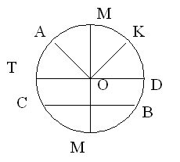***8. Выделите среди отрезков, проведенных в окружности, изображенной на рисунке, радиусы и диаметры.***

***Радиусы: _________________________***

N

N ***Диаметры:________________________***

X

P

***9. Постройте окружность радиусом 3 см. Проведите в полученной окружности радиус, диаметр. Обозначьте центр окружности.***

***7. Проведите в данной окружности с центром в точке К два радиуса, которые не образуют диаметр. Обозначьте их точками.***

***8. Выделите среди отрезков, проведенных в окружности, изображенной на рисунке, радиусы и диаметры.***

***Радиусы: _________________________***

N

N ***Диаметры:________________________***

X

P

***9. Постройте окружность радиусом 3 см. Проведите в полученной окружности радиус, диаметр. Обозначьте центр окружности.***